Рекомендации для тех, кто хочет избавится от табачной зависимости
Возможность отказа от курения определяется стадией готовности.
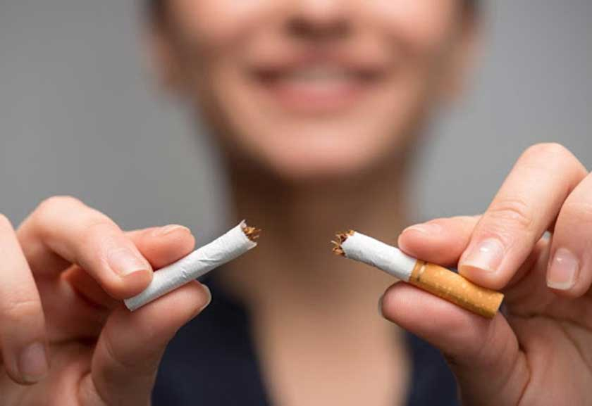
Не существует человека, у которого мотивация к отказу от курения равна нулю. Люди, бросившие курить, возвращаются к ним из-за того, что мотивация, которая сопутствует процессу курения, была не удовлетворена. То есть, он не смог найти замену сигаретам и вернулся к курению, как к «универсальному методу». «Курящий человек всегда находится в одной из стадий готовности к отказу от курения. В каждой стадии готовности к изменению, курящие имеют разные потребности, и необходима разная стратегия помощи или самопомощи со стороны специалиста». Большинство курильщиков нуждаются в дополнительном мотивировании к отказу от курения, изменении установок в отношении этой привычки и обучении более адаптивным формам поведения.
Один из методов, с помощью которого можно освободиться от курения — это метод визуализации. Психология рекомендует визуализировать все те вредные последствия, к которым приводит курение. Нужно представить, что делает табак с легкими, сердцем, сосудами, клетками организма, какие физические и физиологические процессы происходят, когда человек вдыхает табачный дым.
Для установления ясной цели и принятия твердого решения отказа от курения, рекомендуем составить список доводов в пользу этого отказа, почаще перечитывать и дополнять его.
Предлагаются два способа отказа от курения — одномоментный и постепенный:
Лицам, выкуривающих среднее число сигарет, которым, как было установлено, проще отказаться от курения сразу, чем постепенно, для злостных курильщиков данная зависимость имеет обратный характер. Для большинства умеренно курящих лиц, бросающих курить одномоментно, интенсивность и продолжительность периода ухудшения самочувствия были меньше, чем у тех, кто постепенно сокращал число выкуриваемых сигарет. Тем, кто отдает предпочтение постепенному отказу от курения, рекомендуем воспользоваться методикой лечения табакокурения, основанной на постепенном снижении поступления никотина в организм за счет последовательного перехода к курению все более слабых сортов сигарет.
На этапе выкуривания сигарет с минимальным содержанием никотина предлагают одномоментно бросить курить или с этой же целью применить методику контролируемого курения: постепенное сокращение числа выкуриваемых сигарет, уменьшение глубины и длительности затяжек, увеличение времени между затяжками, выкуривание части сигареты.
Предлагаем Вашему вниманию список правил самоограничения:
- Не курите натощак, старайтесь как можно дальше отодвинуть момент закуривания первой сигареты. Не курите за полтора-два часа до приема пищи. Не курите сразу после еды.
- При возникновении желания закурить повремените, отложите и постарайтесь чем-либо себя занять или отвлечь, переключиться на другой вид деятельности.
- Постарайтесь заменить курение легкими физическими упражнениями, прогулками.
- Замените сигарету стаканом сока, минеральной воды, жевательной резинкой, несладкими фруктами.
- Выкуривайте сигарету только до половины. Прекращайте курить, как только в вашем присутствии кто-нибудь закурит.
- Покупайте каждый раз не больше одной пачки сигарет. Покупайте сигареты разных марок, а не только свои любимые.
- Старайтесь как можно дольше не открывать новую пачку сигарет.
- Не курите, когда ожидаете чего-то (телефонного звонка, автобуса на остановке и т. п.).
- Когда у Вас кончились сигареты, ни у кого их не заимствуйте. Отказывайтесь от каждой предложенной Вам сигареты.
В начале из этого списка выбираются 3-4 наиболее легких правила и они неукоснительно выполняются. Затем, по мере их соблюдения, переходят к осуществлению следующих 1-2 самоограничений, и так до тех пор, пока они себя не исчерпают.
Статистика говорит о том, что 68% курящих хотят бросить эту вредную привычку. Психологи рекомендуют ограничить свое общение с курящими людьми, особенно в офисе, где соблазн выйти «подышать свежим воздухом» вместе с курящим коллегой велик. Поможет и отказ от алкогольных и кофейных напитков, каждый из которых усиливает желание закурить. При отказе от курения пережить «ломку» помогают различные травы. Баня окажет отличныйдетокс-эффект. И больше активности! Если вы заняты, то и убивать время с помощью сигареты вас не тянет.
УЗ «Дятловская ЦРБ» врач психотерапевт Отчик Б.А.

